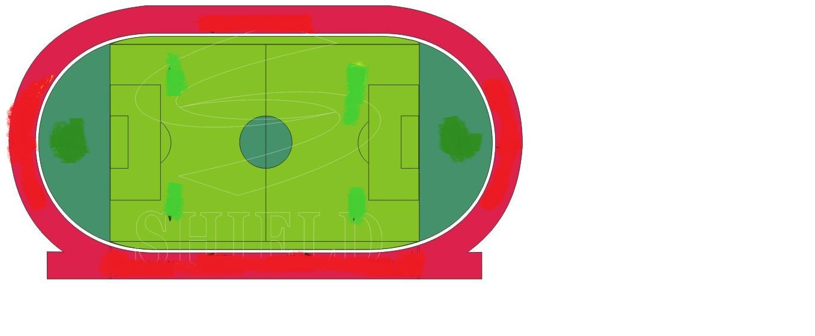
花 炮
蹴 球
毽 球
滚 铁 环
高 脚 竞 速
板 鞋 竞 速
押 加
木 球
珍珠球
角斗士
“爱我中华民族风”少数民族体验营第二期项目分布图

